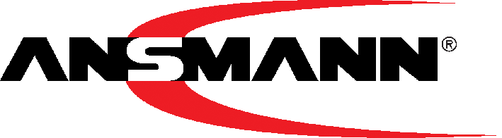

Produktinformation | Product Information

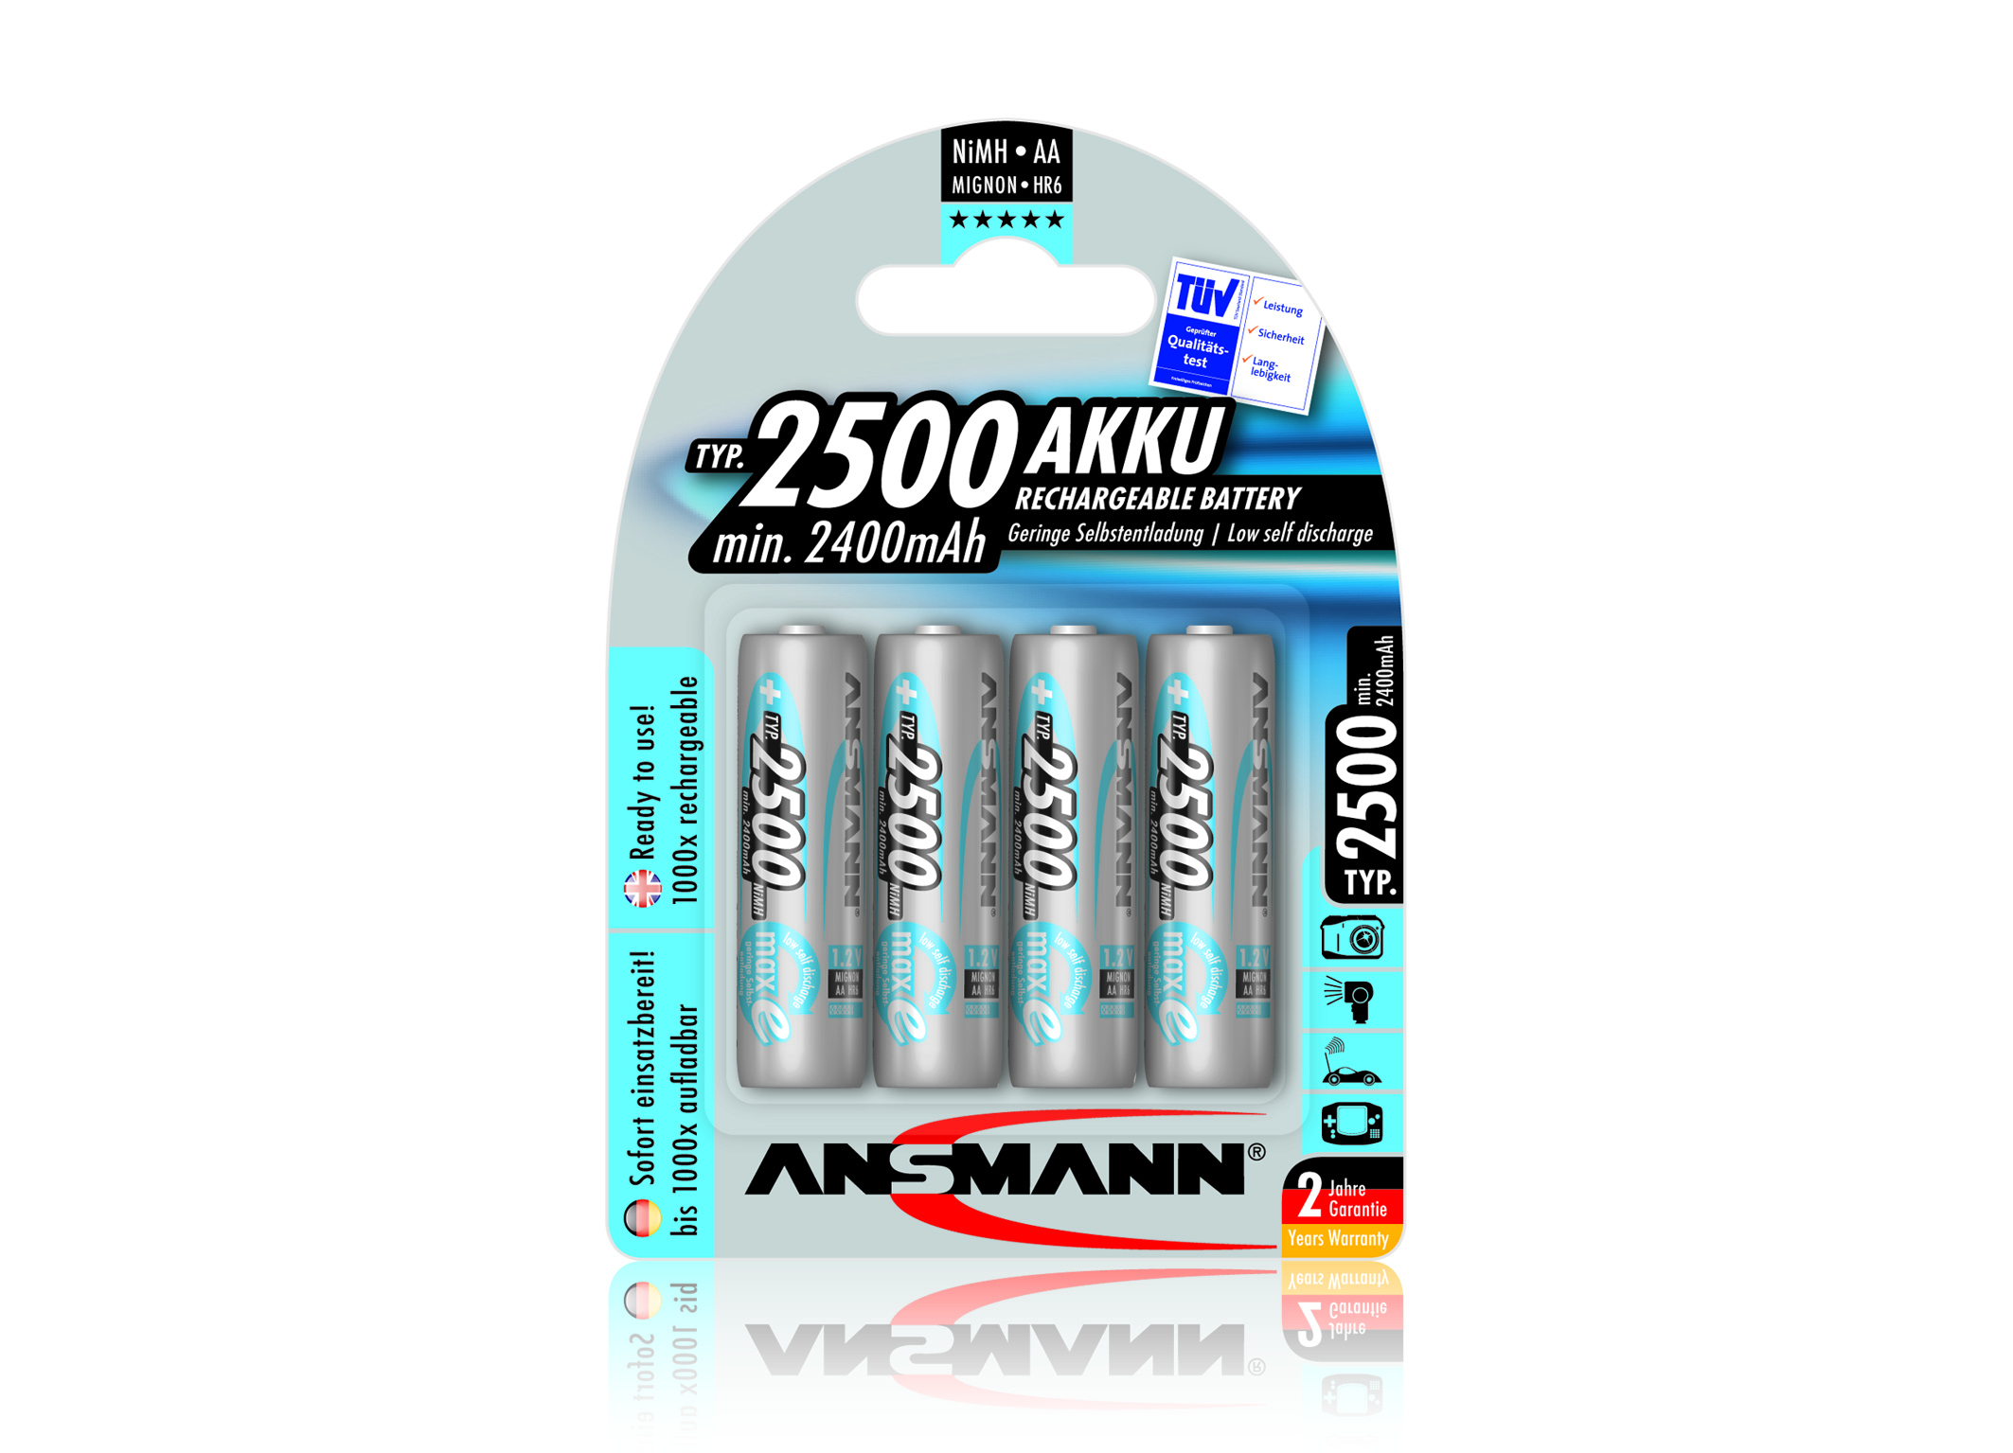

INFOS | INFORMATION:

Produktname | Product name:
NiMH-maxE-1.2V-AA2500-blue-bl4

Akkutyp:
NiMH AA (Mignon)

Art.-Nr. | Part No.:
5035442

EAN-Code:
4013674354429

Verpackungseinheit |
Packing Unit:
12 (150x112x92mm)

Lieferbar | Available:
Ab Werk | In stock

Zolltarifnummer |
Customs tariff number:
85078020

UVP | MSRP:
15,99 €

Materialgruppe | Material Group:
04

Beschreibung: > Dieser Mignon - Hochkapazitäts-Akku (1,2V) verfügt über eine
Nominal Kapazität von typ. 2500mAh (min. 2400mAh)
> Wird vorgeladen ausgeliefert
> Sehr geringe Selbstentladung
> Dadurch hat der Akku auch nach 1 Jahr Lagerzeit noch bis zu
80% seiner Kapazität
> Sehr geringer Innenwiderstand – dadurch bestens geeignet für Anwendungen mit hohem Strombedarf
> Extrem langlebig durch sehr gute Zyklenfestigkeit
> Schnellladefähig
> Er wurde speziell für professionelle Anwendungen wie z.B.
Einsatz in Digitalkameras, Blitzgeräten und Messgeräten
entwickelt
> Verpackung: 4er Blister

Description:
> This Mignon NiMH AA rechargeable battery has a nominal
capacity of 2500mAh (min. 2400mAh)
> Pre-charged
> Very low self-discharge
> After one year storage time up to 80% capacity
> Very low internal resistance – thus ideally suited for
applications with high power requirements
> Very good cycle life performance
> Fast rechargeable
> Especially for professional use at digital cameras, flash units
and measuring
> Package: blister packing-4


NiMH-maxE-1.2V-AA2500-blue-bl4

Notizen / Notes:

14.03.2012/ AM

NiMH-lsd-1.2V-AA2500-blue-bl4

